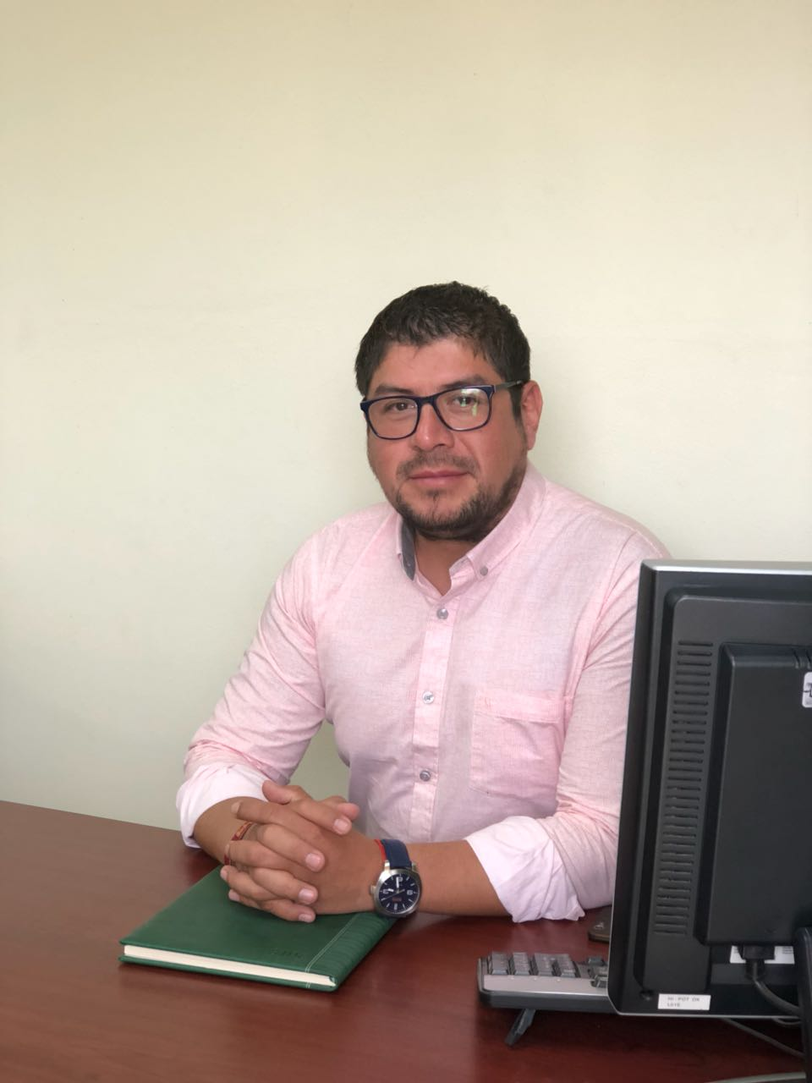

**Edgar Antonio Cabrera Meneses**

Licenciado en Psicología por Universidad Autónoma de Querétaro, aspirante a titulo en Maestría en Psicología Clínica por la Universidad Autónoma de Querétaro, Licenciado en Derecho por la Universidad Mondragón México, actualmente cursa estudios de Especialización en la Administración de Justicia Familiar en el Instituto De Especialización Judicial Del Poder Judicial Del Estado De Querétaro, esta Diplomado en Psicología jurídica y Forense,

Colaboró en el diseño e implementación de criterios para la supervisión de convivencias familiares, así como del protocolo de Intervención Centrada en la Infancia (I.C.I.) en el Centro de Convivencias Familiares de Querétaro (CECOFAM QRO).

Participo como ponente en diversos cursos que se han impartido para el Poder Judicial, entre los que se encuentran: "Intervención en Convivencias Familiares Supervisadas" así mismo ha participado en foros sobre los derechos de la infancia promovidos por la Suprema Corte De Justician De La Nación.

Ha impartido clase en la Universidad Autónoma De Querétaro, en la Universidad de Londres Campus Querétaro, en la Universidad de las Ciencias Jurídicas y para el Colegio de Psicólogos del Estado de Querétaro.

Coautoría en la Publicación “La Psicología Jurídica en el Tribunal Superior de Justicia de Querétaro”, en la Revista Crónica Judicial.

Actualmente es responsable de la Dirección de Psicología, Trabajo Social y CECOFAM del Poder Judicial del Estado de Querétaro, Secretario Técnico y miembro de Comisión de Investigación de la Red Nacional de Centros de Convivencias Familiares Supervisadas (CONATRIB).